实验十 键盘中断
一、实验目的
1．了解Intel 8086CPU的中断处理功能以及IBM-PC的中断结构。
2．了解8259中断控制器的使用。
3．掌握键盘中断的编程，观察中断的执行情况。
二、实验任务
1．基本：
要求每按下任意一个键就向CPU发出中断请求信号，该信号由8259的IRQ1引入，中断类型号为09，CPU响应中断后转入执行KEYINTS中断服务程序，并在屏幕上显示“OK！”，按下10次键后返回DOS。
2．附加功能：
1）通过DOS系统功能调用的25H,35H功能实现中断向量的设置和读取；
2）在显示”OK!”的前面增加显示按键次数；
3）按键10次后，不等25行太阳图标显示完，立即返回DOS；
4）修改显示字符的属性，如，红底白字，蓝底黄字……

三、实验原理
键盘与主机是通过5芯螺旋形的电缆相连的，其中包括数据线、时钟线、复位线、+5v电源线和地线。(电缆插入系统板后部的插座)
每当有键按下或释放时，键盘以串行方式向系统板的键盘接口电路传送数据，即扫描码。一个扫描码移位传送完，键盘接口电路便向主机发出中断请求信号IRQ1(中断类型码为09H)，此信号送到8259A产生中断请求。
CPU响应中断请求时，查中断向量表，从09H×4开始的连续四个单元中取出中断向量（IRQ1中断服程序KEYINTS的入口地址指针），转去执行中断服务程序KEYINTS。
主程序和键盘中断服务程序的流程图如图l-10-1和图1-10-2所示。请根据流程图编写主程序和键盘中断服务程序。
在主程序中应先读取并保存中断类型号09H的原中断向量，然后再设置新的中断向量，即将中断服务程序KEYINTS入口地址的偏移量和段基址存入以09×4为起始地址的四个单元内。
在键盘中断程序KEYINTS中，保护现场、开中断之后，就通过8255A的PA口(PA口地址为60H)读取键盘扫描码，接着从8255A PB口 (PB口地址为61H)的 PB7输出一个正脉冲（即PB7先输出高电平，再输出低电平），先输出的高电平信号反相之后控制键盘状态触发器的清零端，使IRQ1清零，撤消中断请求信号。再输出的低电平信号允许位寄存器输出数据，这样就为传递下一个键盘扫描码作好了准备。
8255A PB口的PB7 输出正脉冲来发键盘状态复位命令的具体指令如下；
IN AL，61H ；输入PB口的当前值
OR AL，80H ；PB7置1
OUT 61H，AL
AND AL，7FH ；PB7清零
OUT 61H，AL
在键盘中断程序结束前，应发出“中断结束”(EOI)命令(控制字为20H)，给8259A的操作命令字OCW1(端口地址为20H)。具体指令如下；
MOV AL，20H
OUT 20H，AL
然后,实现中断返回。
另外，当键按下时，送向主机的扫描码是键编号，而键释放时，扫描码为键编号加80H(即第7位置1)。例如,按下和释放“A”键将向主机发送两个扫描码：1EH和9EH。
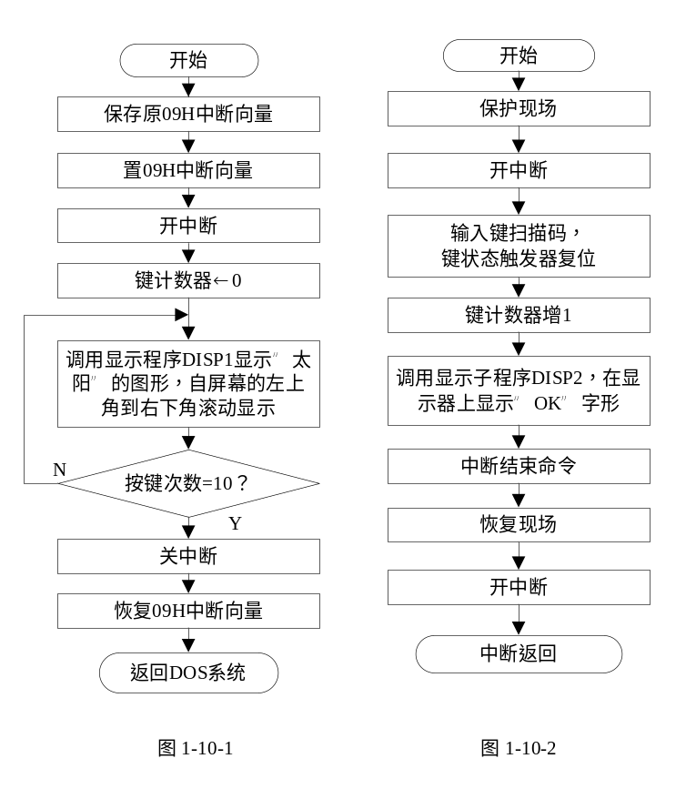
以下是主程序中显示“太阳”图形的子程序DISPl，仅供参考。
DISPl PROC FAR

PUSH AX

PUSH BX
PUSH CX
PUSH DX
MOV AH，15 ; 读当前显示状态
INT 10H
MOV AH，0 ; 设置显示方式
INT 10H
MOV DX，0 ; 行号为0，列号为0
REPT： MOV AH，2 ; 设置光标位置

INT 10H
MOV AL，0FH ; 0FH--太阳图形的ASCII码
MOV CX，1 ; 显示字符个数
MOV AH，10 ; 写字符
INT 10H
CALL DELAY
SUB AL，AL
MOV AH，10 ; 清除原图形
INT 10H
INC DH ; 行号+1
ADD DL，2 ; 列号+2
CMP DH，25 ; 是否到25行？
JB REPT
POP DX
POP CX
POP BX
POP AX
RET
DISPl ENDP

以下是中断服务程序中显示"OK！"字符子程序DISP2，仅供参考。

DISP2 PROC FAR
PUSH CX
PUSH BX
PUSH AX
MOV CX, 3
NEXTC：LODSB ; 字符串"OK！"在数据段中定义，AL←[SI]
MOV AH，0EH ; 写字符，并移动光标
MOV BX，01
INT 10H
CALL DELAY
LOOP NEXTC
POP AX
POP BX
POP CX
RET

DISP2 ENDP

以下是延时1秒子程序
DELAY PROC
PUSH CX
PUSH DX
MOV DX，20
DL500： MOV CX，2801
DL10ms：LOOP DL10ms
DEC DX
JNZ DL500
POP DX
POP CX
RET。

DELAY ENDP

四、实验设备
IBM-PC／XT微机 一台
五、实验预习要求
1. 正确理解实验目的、内容和原理。
2．根据流程图在实验前编写好主程序和键盘中断服务程序。
六、实验报告要求
1．整理出调试正确的主程序和中断服务程序，并加以注释。
2．写出实验结果。
3．分析在实验中所出现的问题。
4. 回答思考题。
七、思考题
键盘上某个键按下和释放时都会向8259发出中断请求，要求只在键按下时显示‘OK!’，键释放时不显示，则中断服务程序KEYINTS应如何修改?

附：屏幕显示(INT 10H)
功 能 | 入 口 参 数 | 出 口 参 数
置显示模式 | (AH)=0  (AL)=模式编码  字符模式  0—40 X 25 黑白  1—40 X 25 彩色  2—80 X 25 黑白  3—80 X 25 彩色  图形模式  4—320 X 200 彩色  5—320 X 200 黑白  6—640 X 200 黑白  10—640 X 350 EGA | 无
设置光标大小 | (AH)=1  (CH)_{4～0}=光标起始线  (CL)_{4～0}=光标终止线 | 无
置光标位置 | (AH)=2  (BH)=页号(图形模式为0)  (DH)＝行号  (DL)=列号 | 无
读当前光标位置 | (AH) =3  (BH)=页号(图形模式为0) | (DH)=行号，(DL)=列号  (CX)=当前光标大小
读光笔位置 | (AH)=4 | (AH)=0，未按光笔开关  (AH)=1，按光笔开关  且下列寄存器值有效：  (DH)=行号，(DL)=列号  图形方式时：  (CH)=扫描线号(0～199)  (BX)=像素列号(0～319／639)
置当前显示页(字符方式有效) | (AH)=5  (AL)＝页号  模式0，l=0～7  模式2，3=0～3 | 无

功 能 | 入 口 参 数 | 出 口 参 数
上滚当前页 | (AH)=6  AL)=上滚行数，0为整个屏幕  (CH，CL)=滚动区域左上角的行、列号  (DH，DL)=滚动区域右下角的行、列号  (BH)=空白行的属性 | 无
下滚当前页 | (AH)=7  (AL)=下滚行数(从窗口顶部算起空白的行数)  0为整个窗口空白  其他参数同上滚 | 无
读当前光标位置处的字符及属性 | (AH)=8  (BH)=页号(字符方式有效) | (AL)=读出的字符  (AH)=字符的属性
写字符及属性到当前光标位置处 | (AH)=9  (A1)=欲写字符  (BL)=字符属性  (CX)=字符计数  (BH)=页号(字符方式有效) | 无
写字符到当前光标位置处(属性不变) | (AH)=10  (AL)=欲写字符  (CX)=字符计数  (BH)=页号(字符方式有效) | 无
置彩色调色板 | (AH)=11  (BH)=调色板色别值  (BL)= 彩色值 | 无
在屏幕上写点 | (AH)=12  (DX)=线号，(CX)＝列号  (AX)=点的颜色 | 无

功 能 | 入 口 参 数 | 出 口 参 数
在屏幕上读点 | (AH)=13  (DX)=线号，(CX)=列号 | (AL)=点的颜色
写字符到当前光标位置，且光标前进一格 | (AH)=14  (AL)=欲写字符  (BL)=字符颜色  (BH)=页号 | 无
读当前显示状态 | (AH)=15 | (AH)=屏幕上字符列数  (AL)=当前显示模式  (BH)=当前显示页
保 留 | ((AH)=16 —18 )
写字符串 | (AH)=19  (ES：BP)=指向字符串  (CX)=宇符串的长度  (DX)=起始的光标位置  (BH)=页号  (AL)=0，BL=属性  (字符，字符，……)．光标不移动  (AL)=1，BL=属性  (字符，字符, ……)，光标移动  (AL)=2,(字符,属性，……)．光标不移动  (AL)=3，同上．光标移动 | 无

